

República de Moçambique

_________

**INSTITUTO INDUSTRIAL E COMERCIAL DE NAMPULA**

|  |  |
| --- | --- |
| Nome do Centro: | INSTITUTO INDUSTRIAL E COMERCIAL DE NAMPULA |
| Nome do Modulo: | **Utilizar Programas de Escritório de Forma Avançada** |
| Código do Módulo: | UC TIC014006 |
| Resultado de Aprendizagem: | 3 – Excel Avançado |
| Critérios de Desempenho: | a,b,c,d,e |
| Avaliação Sumativa: | 3 (**1ª Reavaliação**) |
| Duração (em minutos): | 120 |
| **Instruções para o estudante:** | Este teste é individual e prático, pretende avaliar a sua competência em Demonstrar saber: trabalhar com MACROS, construir gráficos, utilizar TABELAS DINÂMICAS (**pivot tables**), recomenda-se ainda que o estudante deve acertar 100% das questões para ser considerado competente. |
| Tipo de Teste: | Prático |
| Recursos: | Computador com aplicativo Excel e com impressora |
| Turma | TSI4 |
| Data: | 20/06/2023 |

1. Diferencie o conceito de uma “**MACRO**” do de uma “**TABELA DINÂMICA**”.

2. Abre uma nova pasta de trabalho em MS Excel.

3. Crie uma planilha com nome da aba “BASEDADOS” e insira a seguinte base de dados, tal como ela se apresenta na secção abaixo:

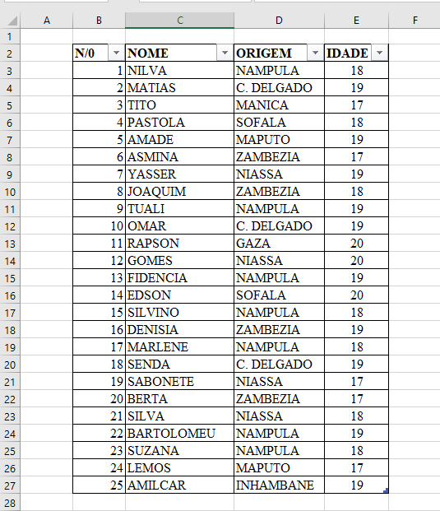

i) Filtre – a.

ii) Exiba apenas o relatório dos “NAMPULENSES” com suas respectivas idades;

iii) Mostre um relatório apenas dos “ZAMBEZIANOS” com dezanove (19) anos de idade, apenas;

iv) Faça a geração de um relatório que exibe apenas os “NIASSENSES”, sem contemplar as suas idades;

v) Exiba o relatório dos “CABODELGUENSES” com suas respectivas idades;

**IMPORTANTE!**

* As abas da sua pasta de trabalho devem ser organizadas e nomeadas da seguinte maneira:

1ª ABA: BASEDADOS – com a cor de fundo VERMELHA;

2ª ABA: NAMPULENSES_IDADE – com a cor de fundo PRETA;

3ª ABA: NIASSENSES_SEM IDADE – com a cor de fundo VERDE;

4ª ABA: CABODELGUENSES_COM IDADES – com a cor de fundo AZUL.

5ª ABA: ZAMBEZIANOS_19 – com a cor AMARELA.

* Grave o trabalho com o seu nome completo e, entregue – o em dois formatos (físico e electónico).
* No acto da entrega do trabalho em formato físico, este, deve ser anexado para além da vinheta, o RECIBO de pagamento dos 40,00 Mts habituais.
* Data e hora de entrega: 27 de Junho de 2023, pelas 12: 00 horas, após as aulas de UPEFA.

F I M

B O A S O R T E !